2004年聖誕問答遊戲

今年的聖誕問答遊戲（是本專欄自1999年推出以來的第六次）是要考一考大家對香港貨幣歷史的認識。第一部分展示在上世紀曾於香港的鈔票上出現過的一些真實及虛構人物。大家只需把有關圖像與相應的鈔票配對。第二部分的問題是有關香港以往的貨幣及日常生活點滴。部分答案載於本局資訊中心的展板，歡迎讀者蒞臨中心參觀，從中找出答案。

填妥答案後，請緊記填上個人資料，再按「遞交」鍵。遊戲的截止時間是2005年1月2日星期日（香港時間）午夜12時。參加者亦可將答案傳真至(852) 2509-9159，或郵寄答案至資訊中心，甚至親身前往中心遞交答案。如果有超過1位朋友答中所有問題，我們會抽出最多3位優勝者。優勝者會獲致送一份小禮物。

祝大家好運，並祝聖誕快樂！

任志剛
二零零四年十二月二十三日
第一部分
請將有關圖像的編號與相應鈔票配對。
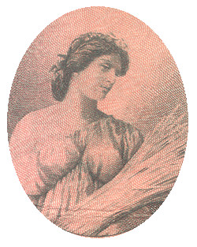 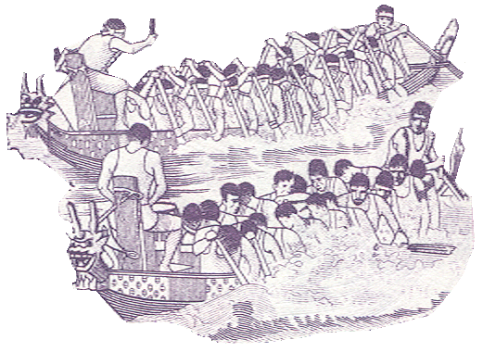
1. 羅馬的豐收女神刻瑞斯 2. 龍舟競渡參賽健兒

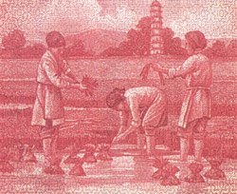 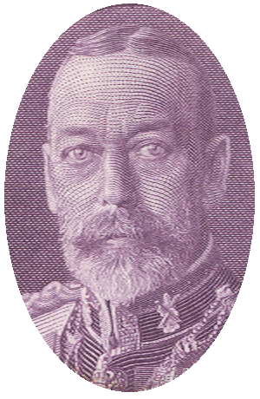
3. 河邊少女 4. 英皇喬治五世

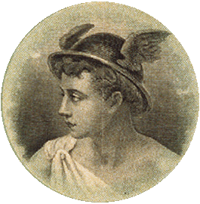5. 羅馬神話中眾神的信使墨丘利

鈔票：
( ) 香港上海滙豐銀行10元鈔票(1927年)
( ) 渣打銀行10元鈔票(1931年)
( ) 有利銀行10元鈔票(1912年)
( ) 香港上海滙豐銀行有限公司50元鈔票(1993年)
( ) 香港政府1元鈔票(1935年)

第二部分

6. 香港的首張鈔票是在哪一年發行的？
(a) 1845 (b) 1864 (c) 1879

7. 香港首間鑄幣廠位於哪裏？
(a) 大埔 (b) 銅鑼灣 (c) 尖沙咀

8. 以下哪一種是香港所發行過面值最小的硬幣？
(a) 1文 (b) 1便士 (c) 1仙

9. 政府在哪一年取消1仙紙幣的流通貨幣地位？
(a) 1993 (b) 1995 (c) 1997

10. 以下哪一間銀行是香港的首間發鈔行？
(a) 東藩匯理銀行
(b) 印度新金山中國匯理銀行
(c) 印度倫敦中國三處匯理銀行

11. 一張10港元鈔票在五十年代可以買到多少碗雲吞麵？
(a) 30 (b) 40 (c) 50

12. 以下哪一種貨幣從沒有成為香港的法定貨幣？
(a) 西班牙銀元 (b) 印度盧比 (c) 荷蘭盾

13. 首批1元硬幣在哪一年發行？
(a) 1866 (b) 1926 (c) 1960

14. 一張100港元鈔票在六十年代可以買到多少斤米？
(a) 200 (b) 300 (c) 400

15. 以下哪種面額的鈔票從沒有在香港發行過？
(a) 2元 (b) 5元 (c) 25元

姓名 ： __________________
電郵地址： __________________
聯絡電話： __________________

